Схема для рассказа о стрижах

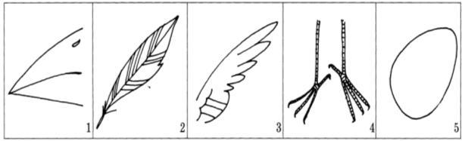

Найди пару

